Информация к проекту решения по заявлению:
1.13. ООО «Нафтатранс плюс»
Земельный участок:
адрес: Российская Федерация, Новосибирская область, городской округ город Новосибирск, город Новосибирск, Первомайский район, Бердское шоссе, з/у 4/6;
кадастровый номер. 54:35:081295:420;
площадь- 12671 кв.м.;

Планшет № 3358, 3359
Зонирование: Подзона специализированной малоэтажной общественной застройки (ОД-4.1)
Запрос: «объекты придорожного сервиса (4.9.1) – объекты дорожного сервиса»; «заправка транспортных средств (4.9.1.1) – автозаправочные станции; магазины сопутствующей торговли; объекты для организации общественного питания в качестве придорожного сервиса»
Планируется: строительство объекта дорожного сервиса и заправки транспортных средств

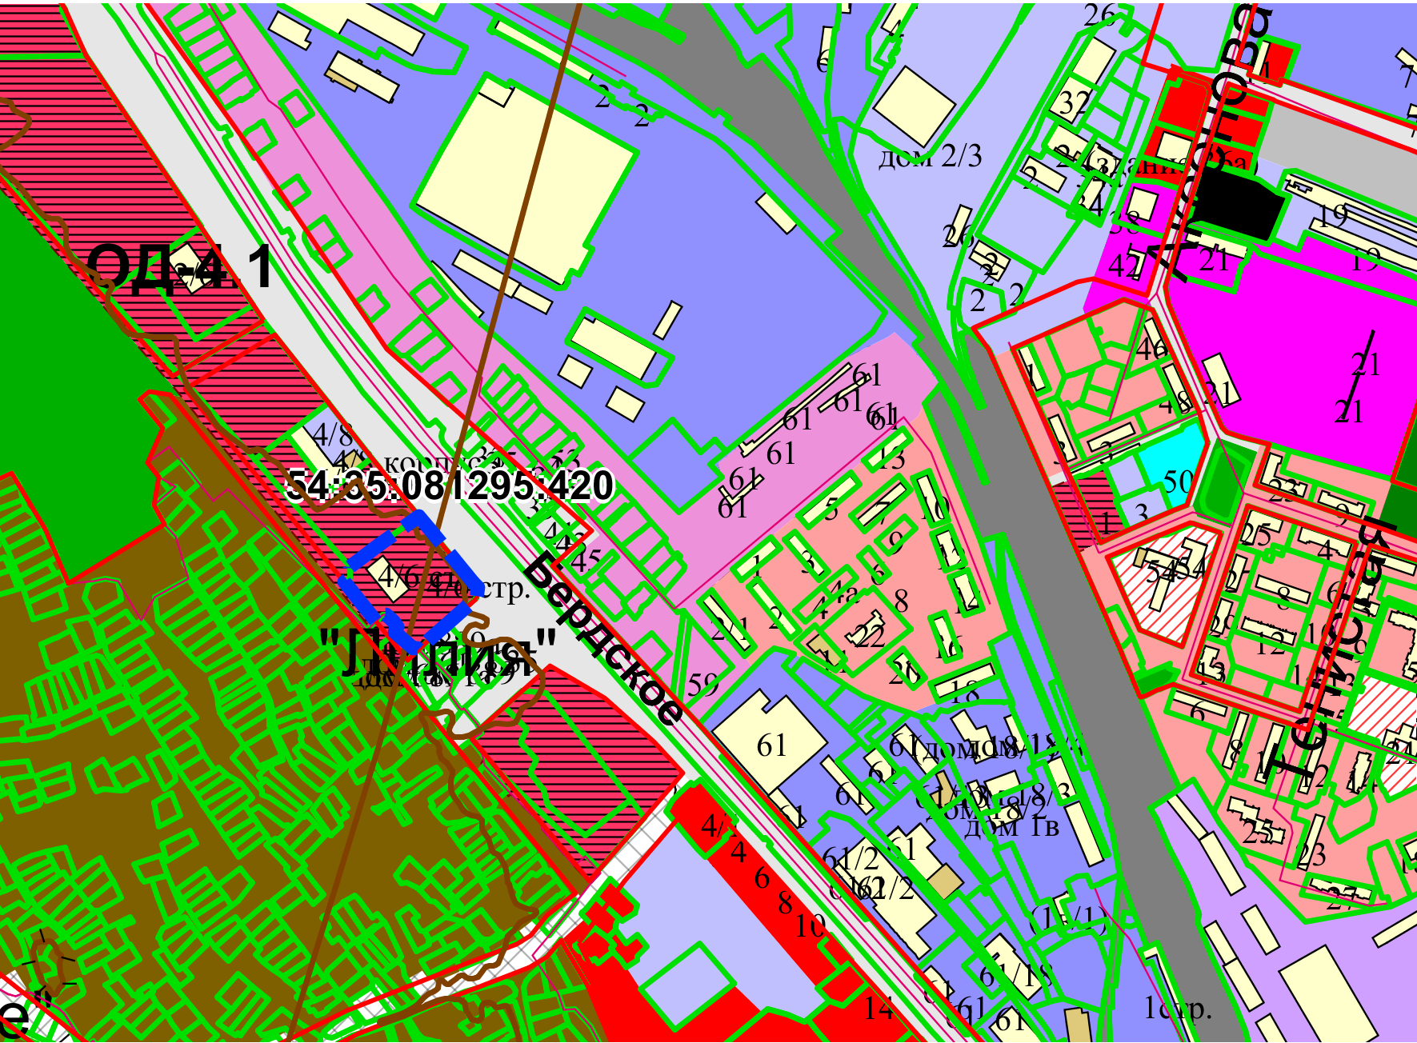
Приложения к заявлению:

